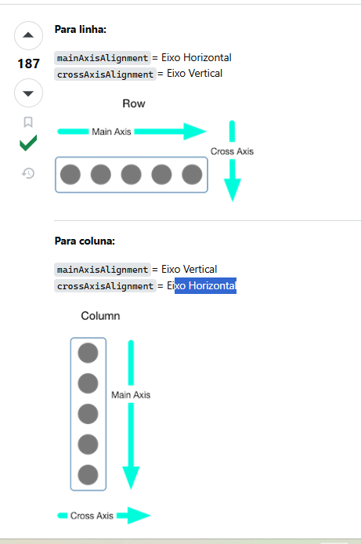

Imagina que eu queria colocar uma coluna no meio da tela

Então podemos usar desse jeito

Primeiro usamos um main no centro

E o cross também no centro

Assim o main vai fazer isso

TELA

MAIN

TELA

MAIN

Outra imagem

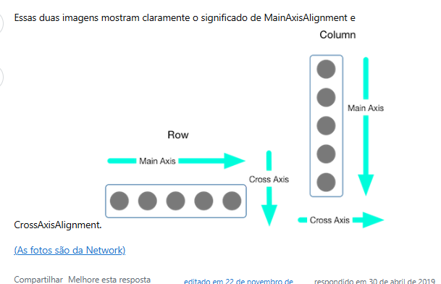

# Exemplo prático.

## Main

      body: Column(

        mainAxisAlignment: MainAxisAlignment.center,

        children: [Text("Exemplo 1"), Text("Exemplo 2")],

      ),

Alinhamento vertical colocando no meio da tela.

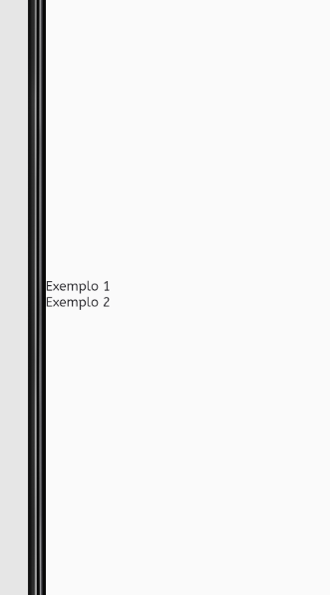

## Cross

Alinhamento vertical com o cross

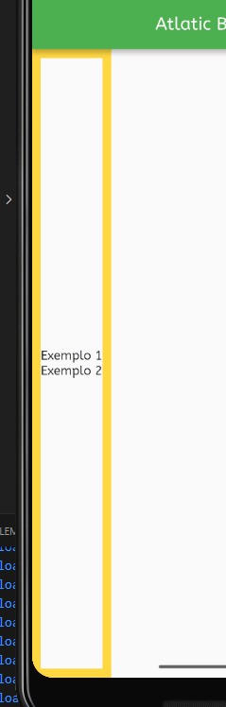

Podemos ver que não adianta usar somente o cross dessa forma aqui

      body: Container(

        decoration: BoxDecoration(

          border: Border.all(color: Colors.amberAccent, width: 10),

        ),

        child: Column(

          mainAxisAlignment: MainAxisAlignment.center,

          crossAxisAlignment: CrossAxisAlignment.center,

          children: [Text("Exemplo 1"), Text("Exemplo 2")],

        ),

      ),

Porque o column vai ocupar toda a largura disponível para baixo, e o cross vai alinhar dentro dessa coluna, que no caso não vai ter espaço para ela andar para os lados.

Repare na borda, esse é todo espaço que ele teria para andar.

A maneira de fazer isso é usando um Center.

Dessa forma.

Resumindo: o column é na vertical, ele ocupa X espaço da tela como pode ver, e o Cross, movimenta ele para a horizontal dentro desse espaço PAI, se não tiver espaço, não vamos conseguir movimentar.

      body: Center(

        child: Container(

          decoration: BoxDecoration(

            border: Border.all(color: Colors.amberAccent, width: 10),

          ),

          child: Column(

            mainAxisAlignment: MainAxisAlignment.center,

            crossAxisAlignment: CrossAxisAlignment.center,

            children: [Text("Exemplo 1"), Text("Exemplo 2")],

          ),

        ),

      ),

Explicação do chatgpt

Isso mesmo! 🚀 Você entendeu perfeitamente.

✅ **Column** trabalha no eixo **vertical**, ocupando todo o espaço disponível no pai.  
✅ **CrossAxisAlignment** ajusta a posição horizontal dos filhos **dentro** do espaço que a Column ocupa.  
✅ Se o **pai** da Column não restringir a largura, então crossAxisAlignment não terá efeito porque os filhos já vão estar esticados ocupando toda a largura.

Agora que você pegou o conceito, fica fácil de visualizar! Se quiser testar mais, pode brincar com SizedBox ou Container para ver como ele reage em diferentes situações. 😃

Me avisa se tiver mais alguma dúvida! 🎯